Escola Municipal de Educação Básica Alfredo Gomes.
Diretora: Ivania Nora
Assessora Técnica Pedagógica: Simone Carl
Assessora Técnica Administrativa: Tania Nunes
Turma: 5º ano

Professora: Ana Andréia Bortese Silvestri
(Não precisa copiar o texto, somente ler com atenção e fazer a atividade prática)

Atividade de Artes: AS CORES E AS SENSAÇÕES

A cor depende da luz e a forma como é absorvida e refletida em uma determinada superfície. No nosso cérebro, as cores podem despertar certas sensações e por isso possuem significados diferentes e causam muitas influências na vida das pessoas.
A psicologia das cores estuda qual é o impacto que cada cor causa no cérebro humano. De acordo com o conceito, cada uma possui um significado, por isso causam diferentes emoções entre as pessoas.

Cor amarela
Por ser uma cor forte, o amarelo chama a atenção de quem o vê. Ela é comparada ao sol e remete também à luz e ao calor. Além do mais, alguns estudiosos acreditam que o amarelo pode estimular a fome. Não à toa, marcas como Mc Donalds e Burguer King a utilizam para estimular o consumo:
Sensações causadas pela cor amarela: Advertência, alegria, juventude, fome e calor.

Cor vermelha
Na psicologia das cores, a cor vermelha é uma de maiores destaques. Dessa forma, ela pode representar diferentes emoções, tais como amor e raiva.
Sensações causadas pela cor vermelha: amor, atenção, ansiedade, raiva e velocidade.

Cor verde
É uma cor conectada à natureza e, por isso, traz leveza, tranquilidade e harmonia. Essa cor também possui relação com a esperança e também remete à saúde.
Sensações causadas pela cor verde: Riqueza, saúde, equilíbrio, natureza e esperança.

Cor rosa
O rosa claro transmite a tranquilidade e a inocência, portanto remete à infância. Já o rosa mais escura remete à paixão.
Sensações causadas pela cor rosa: Tranquilidade, maciez, infância, romantismo e inocência.

Cor laranja
O laranja possui diversas características em comum com o vermelho e o amarelo. É uma cor alegre e, por isso, transmite energia ao público e estimula a criatividade.
Sensações causadas pela cor laranja: Estimulante, entretenimento, alegria, confiança e sabedoria.

Cor azul

O azul é uma cor unânime. Em tons mais claros transmite sensação de leveza e tranquilidade. Enquanto o azul mais escuro é utilizado para demonstrar segurança e poder.
Sensações causadas pela cor azul: Confiança, força, poder, tranquilidade e frio

Cor roxa
A psicologia diz que o roxo ou violeta possui ligação com a antiguidade. Dessa forma, ela significa poder, mistério, sabedoria e respeito. Além de transmitir uma ideia de criatividade.
Sensações causadas pela cor roxa: Calma, extravagância, luxo, mistério e sabedoria

Cor marrom
Pode passar a ideia de elegância e, atualmente, é uma das cores da moda. Ademais, ela também possui relação direta com a natureza, sendo aquela que representa a cor da madeira e da terra.
Sensações causadas pela cor marrom: Natureza, rústico, aromas, conforto e elegância.

Cor preta
Remete à sofisticação, modernidade e luxo. Ela pode ser vinculada também a situações de medo ou curiosidade.
Sensações causadas pela cor preta: Elegância, medo, sofisticação e mistério.

Cor branca
A branca é a cor mais pura. Assim sendo, ela remete à claridade, pureza, paz e também à elegância. Além do mais, esta cor é utilizada para transmitir higiene, dentre outras séries de funções.
Sensações causadas pela cor branca: Simplicidade, pureza, harmonia, leveza e ordem.

Atividade Prática: Desenhe três MONSTROS DAS CORES parecido com os exemplos abaixo:

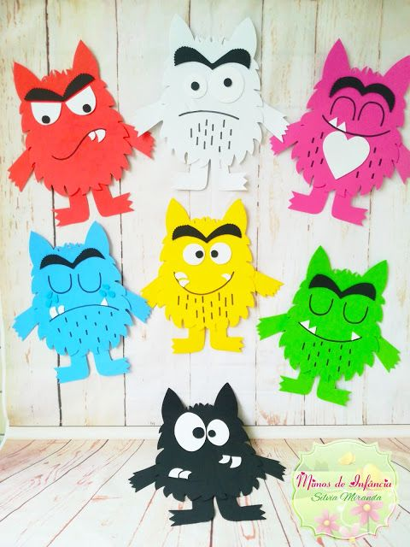
- Pinte o primeiro com uma cor que transmita sensação de alegria.

- Pinte o segundo com uma cor que transmita sensação de medo.

- Pinte o terceiro com uma cor que transmita sensação de romantismo.

Façam suas atividades com carinho!!
Não esqueçam de enviar o registro para
a professora pelo whatsapp 991673815.

